Οδηγίες για τις εργασίες στο μάθημα:
«Πολιτική Οικονομία της Παγκοσμιοποίησης»

- Βασικοί κανόνες

Στο μάθημα μπορούν να γίνουν εθελοντικές εργασίες, οι οποίες συνεισφέρουν από 0-2 βαθμούς στο βαθμό των εξετάσεων εφόσον ο βαθμός είναι πάνω από 5. Αν δεν είναι πάνω από 5 οι βαθμοί της εργασίας προστίθεται όταν περάσει ο φοιτητής το μάθημα.

Οι εργασίες γίνονται σε ομάδες, 3-5 φοιτητών σε συνεχή συνεργασία με έναν από τους διδάσκοντες. Τα θέματα είναι:

- Επιβεβαιώνονται ή απορρίπτονται οι Μαλθουσιανές και νεο-Μαλθουσιανές θεωρίες με βάση την εξέλιξη του πληθυσμού και τις μεταναστευτικές ροές τον 20ο και 210 αιώνα;
- Επιπτώσεις των άμεσων ξένων επενδύσεων στο ΑΕΠ των ΗΠΑ
- Επιπτώσεις των άμεσων ξένων επενδύσεων στο ΑΕΠ των Ινδιών
- Να συγκριθούν οι κρίσεις χρέους του Μεξικού, της Αργεντινής και της Ελλάδας
- Πώς συνδέεται η οικονομική κρίση του 2008 με την παγκοσμιοποίηση του χρηματοπιστωτικού συστήματος;
- Ποια τα οφέλη και ποιοι οι κίνδυνοι από την παγκοσμιοποίηση του χρηματοπιστωτικού συστήματος;
- Ποια η σχέση της ανισότητας με την παγκοσμιοποίηση και την κρίση του 2008;
- Ποια είναι τα αίτια και ποιες οι θεραπείες της Ευρωπαϊκής κρίσης χρέους;
- Πώς εξηγείται ο ρόλος του κράτους στην τεχνολογική εξέλιξη της οικονομίας στην περίοδο της ανόδου του νεοφιλελευθερισμού;
- Ποιος ο ρόλος της τιμής του πετρελαίου στην οικονομική ανάπτυξη, στην γεωπολιτική και στην μετάβαση σε μια χαμηλού άνθρακα οικονομία;

Σε όλα τα θέματα αυτά να αναδείξετε τις διαφορετικές ερμηνείες από τις κυρίαρχες σχολές της διεθνούς πολιτικής οικονομίας.

Η διαδικασία που θα ακολουθηθεί ΥΠΟΧΡΕΩΤΙΚΑ είναι:
- Η ομάδα (ονόματα όλων των μελών) ζητά ένα θέμα και εφόσον δεν το έχει πάρει άλλη ομάδα κατοχυρώνεται.
- Ορίζεται ένας υπεύθυνος συντονιστής της ομάδας (e-mail, τηλέφωνο)
- Πρώτο βήμα: Βιβλιογραφία
Η ομάδα κάνει βιβλιογραφική έρευνα και στέλνει μια λίστα με ακαδημαϊκά κυρίως άρθρα (και αναφορές από το διαδίκτυο, αλλά ΟΧΙ ΜΟΝΟ) και γίνεται μια πρώτη συνάντηση με τον διδάσκοντα για έγκριση βιβλιογραφίας. Τελική ημερομηνία για έγκριση βιβλιογραφίας τρεις εβδομάδες μετά τη συμφωνία για το θέμα.
Έγκριση δομής/σχεδίου: Η ομάδα εκπονεί ένα σχέδιο εργασίας και επιβεβαιώνεται σε δεύτερη συνάντηση με τον διδάσκοντα αν αρκεί ή χρειάζεται βελτίωση. Τελική ημερομηνία για έγκριση σχεδίου τρεις εβδομάδες μετά την έγκριση της βιβλιογραφίας
- Προφορική παρουσίαση στην τάξη στο τελευταίο (η τα τελευταία δύο) μάθημα αναλογα με το πόσες εργασίες θα παρουσιαστούν τελικά
- Γραπτή εργασία μια εβδομάδα μετά το τέλος των εξετάσεων

Εφόσον δεν ακολουθηθεί η διαδικασία που προβλέπεται παραπάνω η εργασία δε βαθμολογείται.

- Οδηγίες για βιβλιογραφία

Κάθε ομάδα θα πρέπει:
- Να ψάξει στο διαδίκτυο βασικά στοιχεία για το θέμα που έχει επιλέξει (Βασικές γνώσεις του θέματος, περιγραφική προσέγγιση).
- Να συγκεντρώσει βιβλιογραφία από τον οικονομικό τύπο (Economist, Financial Times) μπορεί να χρησιμοποιηθεί και να είναι βοηθητική αλλά δεν επαρκεί.
- Να αναζητήσει βασικά δεδομένα από διεθνείς έγκυρες πηγές (ανάλογα με τη χώρα Παγκόσμια Τράπεζα, ΟΗΕ, ΠΟΕ, ΠΟΥ, ΟΟΣΑ, ΕΕ κλπ.)
- Να βρει ακαδημαϊκή βιβλιογραφία για το θέμα αυτό τόσο σε θεωρητικό επίπεδο (ποια είναι η σύγχρονη θεωρητική γνώση για το θέμα που διαπραγματεύεται) όσο και εμπειρικό (τι συμβαίνει στην χώρα. με αναλυτική όμως και όχι περιγραφική προσέγγιση). Το μέρος αυτό της βιβλιογραφίας είναι το σημαντικότερο, μόνο με περιγραφές και τον οικονομικό τύπο δε μπορεί να γίνει επιστημονική ανάλυση.

Αναζήτηση ακαδημαϊκής βιβλιογραφίας μπορεί να γίνει από το διαδίκτυο καταρχήν με λέξεις κλειδιά όπου φαίνονται μόνο abstracts. Aφού επιλεγούν τα άρθρα που ενδιαφέρουν μπορούν οι φοιτητές να κατεβάσουν το πλήρες άρθρο με το e-mail τους του Πανεπιστημίου. Συστηματικός τρόπος αναζήτησης ακαδημαϊκής βιβλιογραφίας είναι μέσω των ηλεκτρονικών περιοδικών του ΕΚΠΑ που είναι διαθέσιμα από την ιστοσελίδα http://www.lib.uoa.gr. Η πρόσβαση σε πλήρη κείμενα (full-texts) είναι δυνατή από τους υπολογιστές της βιβλιοθήκης και όλων των άλλων σπουδαστηρίων του τμήματος καθως και σε φοιτητές που έχουν ηλεκτονική διεύθυνση uoa (αναλυτικές οδηγίες αν ακολουθηθεί αυτή η διδκασία στο Παραάρτημα).

Ομαδική χρήση προγράμματος διαχείρισης βιβλιογραφίας
Υπάρχουν πολλά προγράμματα διαχείρισης βιβλιογραφίας που είναι χρήσιμα εργαλεία για την έρευνα αλλά και για την διαμόρφωση αναφορών (με την σωστή μορφή) στα κείμενα σας. Εδώ θα βρείτε μια συνολική και συγκριτική παρουσίαση προγραμμάτων. Αν και πρέπει να είναι προσωπική επιλογή σας ποιο πρόγραμμα θα θελήσετε να υιοθετήσετε (π.χ Zotero http://www.zotero.org/, Sente, Mendeley http://www.mendeley.com/). Π.χ. το Mendeley που είναι ελεύθερο (χωρίς κόστος) δίνει την δυνατότητα να φτιάχνουμε ομάδες όπου μοιραζόμαστε μια κοινή βιβλιογραφική βάση ανά θέμα εργασίας μέσω διαδικτύου. Εκεί μπορεί να βάζει μια ομάδα όλες τις αναφορές που μαζεύονται κατά την διάρκεια της έρευνας (δεν σημαίνει πως θα πρέπει να κάνετε χρήση όλων των αναφορών αυτών στην τελική εργασία). Η εκμάθηση ενός τέτοιου προγράμματος θα φανεί χρήσιμη σε όποια μελλοντική ερευνητική δραστηριότητα.

Τρόπος παρουσίασης της βιβλιογραφίας
Είναι απαραίτητο σε κάθε τι που γράφεται να αναφέρονται οι πηγές (άρθρο, βιβλίο, εφημερίδα, ιστοσελίδα, κ.λ.π.). Το κείμενο πρέπει να ακολουθεί τους κανόνες συγγραφής που αναφέρονται παρακάτω.

Προσοχή: Eάν βρεθεί κομμάτι της εργασίας που είναι αντιγραφή από άλλον συγγραφέα και δεν έχετε κάνει παραπομπή θα θεωρηθεί λογοκλοπή. Το γραπτό θα μηδενιστεί.

Κάθε ερευνητική εργασία πρέπει να αντανακλά πνευματική ειλικρίνεια και ακεραιότητα στην ερευνητική διαδικασία με ξεκάθαρες παραπομπές σε ιδέες, αντιλήψεις, ή τσιτάτα σε υποσημειώσεις και στην βιβλιογραφία. Εργασία που δεν έχει αναφορές στο κείμενο θα απορριφθεί. Η σωστή χρήση αναφορών και βιβλιογραφίας είναι μια σημαντική δεξιότητα για την έρευνα και είναι καλύτερο να καταγράφονται όλα τα στοιχεία αναφορών από την αρχή της συγγραφής της εργασίας για να μην έχετε δυσκολία στο τέλος να θυμηθείτε τις πηγές σας. Για οδηγίες του πώς να κάνετε αναφορές στο κείμενο και την μορφή της βιβλιογραφίας ανάλογα με την πηγή διαβάστε τον οδηγό http://www.cut.ac.cy/library/greek/services/references%20.html. Ο οδηγός του Harvard είναι στα Αγγλικά: http://libweb.anglia.ac.uk/referencing/harvard.htm?harvard_id=6#6.

Βιβλιογραφία στο τέλος ως:
Αναφορά σε επιστημονικό Περιοδικό
Dickey D.A. and Fuller W.A. (1981). Likelihood Ratio Statisticsfor Autoregressive Time Series with a unit Root, Econometrica, 49, 1057-1072.
Αναφορά σε βιβλίο
Hamilton J.D. (1994). Times Series Analysis, Princeton University Press, Princeton, New Jersey.
Αναφορά σε κεφάλαιο βιβλίου
Brunner K. and Melzer A.H. (1990). Money Supply. In: Friedman BM, Hahn FH (Eds), Handbook of monetary economics, vol.1. North-Holland: Amsterdam; 1990. p. 357-396.

- Οδηγίες για τον τρόπο παρουσίασης

Η προφορική παρουσίαση θα γίνει με χρήση Powerpoint.

Η ολοκληρωμένη εργασία μπορεί να γραφεί Αγγλικά ή Ελληνικά, κατά προτίμηση με Αγγλική περίληψη αμέσως μετά την Ελληνική (abstract).Το μέγεθος είναι συνάρτηση του θέματος και του αριθμού μελών της ομάδας και θα προσδιοριστεί σε συνεργασία με τον επιβλέποντα.
Αρίθμηση σελίδων: Οι σελίδες θα πρέπει να αριθμούνται διαδοχικά.
Συγγραφείς: Οι συγγραφείς θα πρέπει να γράφονται κάτω από τον τίτλο με το όνομα και το επώνυμό τους, το ίδρυμα και το τμήμα στο οποίο ανήκουν, την ταχυδρομική διεύθυνση και την ηλεκτρονική τους διεύθυνση.
Σχήματα, πίνακες, εικόνες και διαγράμματα: Οι τίτλοι (περιγραφές) και των σχημάτων και των πινάκων να είναι στην πάνω πλευρά και να παρατίθενται μέσα στο κείμενο. Γραφήματα, διαγράμματα, πίνακες και χάρτες στην εργασία πρέπει να έχουν τίτλο και να σχετίζονται άμεσα με ζητήματα που θίγετε στο κείμενο σας. Οι πηγές πρέπει να αναφέρονται γι’ αυτά.
Εξισώσεις: Οι εξισώσεις να είναι αριθμημένες διαδοχικά και να εμφανίζονται στο αριστερό της σελίδας ενώ η αρίθμηση να είναι σε παρένθεση στα δεξιά της σελίδας.
Βιβλιογραφικές αναφορές (απλό υπόδειγμα):
Στο κείμενο το όνομα του συγγραφέα και το έτος δημοσίευσης θα βρίσκονται σε παρένθεση, ανάλογα με το αν:
- Το όνομα του συγγραφέα δεν είναι μέρος του κειμένου τότε (Συγγραφέας, 2009).
- Το όνομα του συγγραφέα είναι μέρος του κειμένου τότε Συγγραφέας (2009).
- Αν οι συγγραφείς είναι περισσότεροι από 2 τότε (Πρώτος συγγραφέας et al., 2009).

Παραρτήματα: Στοιχεία, πίνακες, γραφήματα και άλλες πληροφορίες που θεωρείτε χρήσιμες αλλά που δεν είναι απαραίτητα για το κύριο περιεχόμενο της εργασία μπορούν να μπουν σε παράρτημα στο τέλος της εργασίας. Δεν θα συνυπολογιστεί στο όριο λέξεων της εργασίας αλλά ούτε θα αποτελέσει βάση αξιολόγησης της εργασίας.
Παράρτημα: Οδηγίες αναζήτησης επιστημονικών άρθρων μέσω των ηλεκτρονικών βιβλιοθηκών του Πανεπιστημίου Αθηνών

Βήμα 1: Επίσκεψη στην ιστοσελίδα http://www.lib.uoa.gr

Βήμα 2: Επιλογή συνδέσμου «Ηλεκτρονικά Περιοδικά»

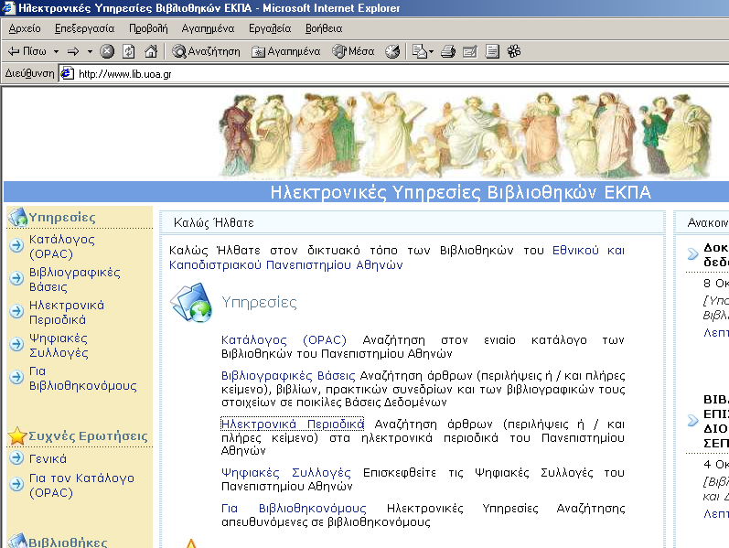

Βήμα 3: Επιλογή συνδέσμου «Αναζήτηση Ηλεκτρονικού Περιοδικού στη HEAL-LINK» ή «Αλφαβητικός Κατάλογος Ηλεκτρονικών Περιοδικών HEAL-LINK».

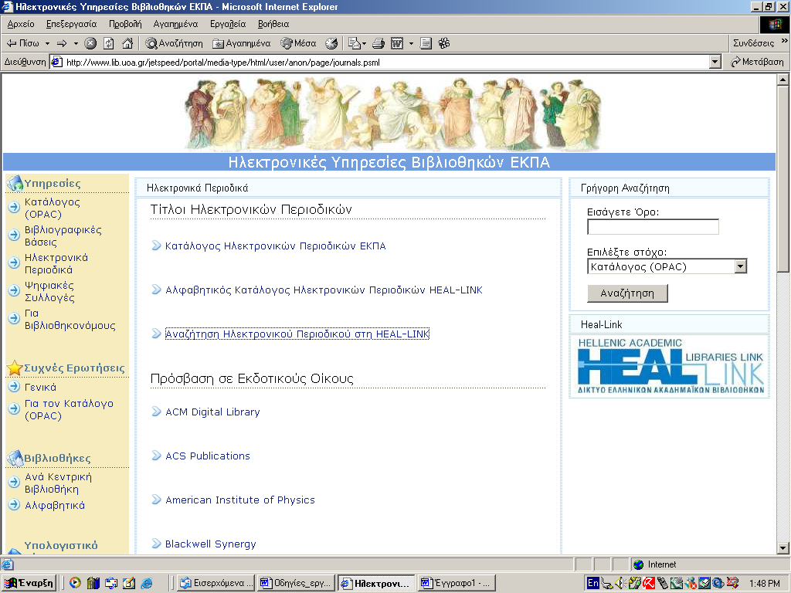
Ακολουθώντας τον πρώτο σύνδεσμο («Αναζήτηση Ηλεκτρονικού Περιοδικού στη HEAL-LINK») εισέρχεστε σε μια νέα σελίδα με ενιαία μηχανή αναζήτησης για όλους τους εκδοτικούς οίκους. Εισάγοντας μόνο τους όρους αναζήτησης (λέξεις-κλειδιά) έχετε τη δυνατότητα διερεύνησης σε όλα τα περιοδικά όλων των εκδοτικών οίκων της βάσης δεδομένων HEAL-LINK. Ωστόσο μπορείτε για εξοικονόμηση χρόνου κτήσης των αποτελεσμάτων να κάνετε μία επιλογή στους εκδοτικούς οίκους που θα ζητήσετε να διερευνηθούν.

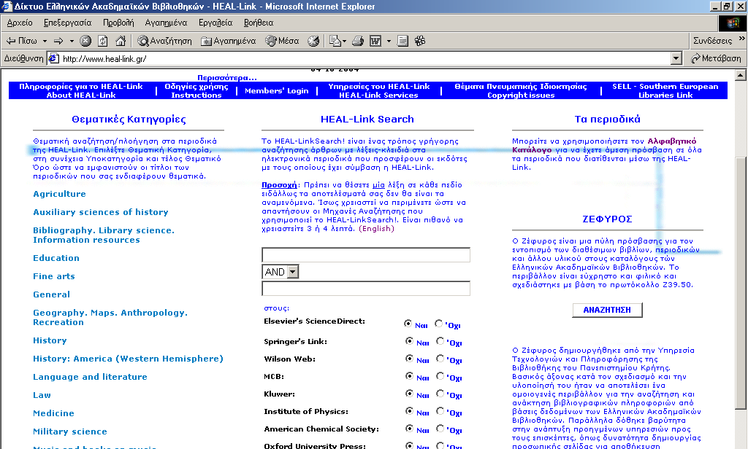

Ακολουθώντας το δεύτερο σύνδεσμο («Αλφαβητικός Κατάλογος Ηλεκτρονικών Περιοδικών HEAL-LINK»), εισέρχεστε σε μία αλφαβητική λίστα με όλα τα επιστημονικά περιοδικά. Οπότε επιλέγετε καταρχήν το πρώτο γράμμα του ονόματος του περιοδικού και στη συνέχεια το περιοδικό στο οποίο θέλετε να αναζητήσετε κάποιο άρθρο (π.χ. το γράμμα J και στη συνέχεια Journal of Common Market Studies). Η αναζήτηση γίνεται πάντα μέσω των μηχανών αναζήτησης με την παροχή όρων αναζήτησης (π.χ. λέξεις-κλειδιά, συγγραφέας κ.λπ.).

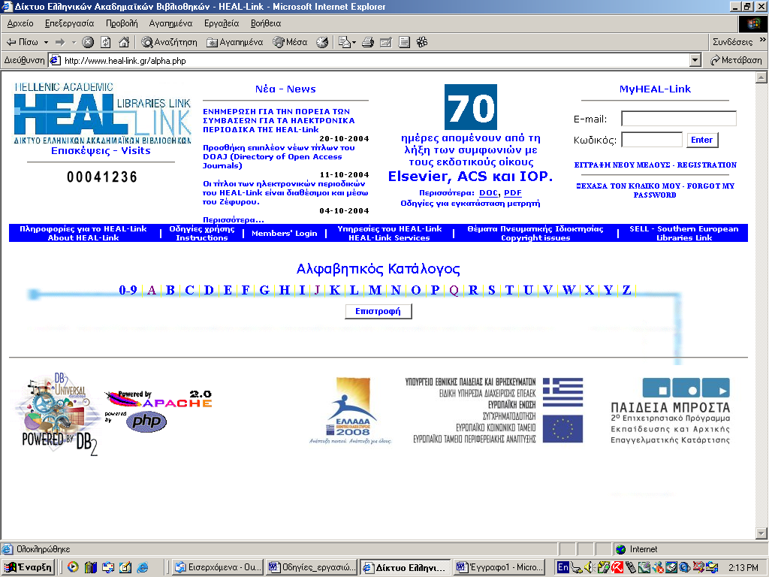 | 